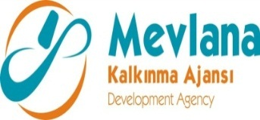



İHALE SONUÇ BİLDİRİMİ

“Orta-İleri Teknoloji Grubundaki Yeni Vinç Modellerinin Ticarileştirilmesi Ve İhracatlarının Artırılması” projesi “Sac ve Profil Kumlama Makinesi” mal alım ihalesi gerçekleştirilmiştir. İhaleye en uygun teklif vererek iş ihale edilen ve sözleşme imzalanan firma aşağıda belirtilmiştir.

Sözleşme Makamı | SEKİZLİ VİNÇ VE MAKİNA SAN. VE TİC. A.Ş.
Proje Adı | Orta-İleri Teknoloji Grubundaki Yeni Vinç Modellerinin Ticarileştirilmesi Ve İhracatlarının Artırılması
İhale Tarihi | 27.09.2013
İhale Usulü | Açık İhale
Geçerli Teklif Adedi | 1
Kazanan İstekli | SATMAK MAKİNA SANAYİ TİC. LTD. ŞTİ.
Sözleşme Bedeli | 400.000,00 TL

Kamuoyuna saygıyla duyurulur.
27/09/2013

